第 13 堂：密碼學 —— 教師筆記
Lesson 13: Cryptography — Teacher's Notes
本堂物資表 Materials List（教師版）
請預早一星期準備所需物資；標示「課室現有」之項目請預先清點。
品名 Item | 數量（每組） Quantity (per group) | 大約成本 Est. cost | 安全注意 Safety notes
密碼輪紙模（預先列印） Cipher wheel template (pre-printed) | 每人 1 份 1 per student | 約 HK$0.5／人 approx. HK$0.5 per student | — —
開口釘 Split pins | 每人 1 枚 1 per student | 約 HK$0.3／人 approx. HK$0.3 per student | 釘尖較利，小心使用，勿拋擲，用後統一收回 The pins are sharp; handle with care, do not throw them, and return them after use
A4 白紙 A4 paper | 每人 1 張 1 sheet per student | 約 HK$0.1／人 approx. HK$0.1 per student | — —
顏色筆 Colour pens | 每組 1 盒（課室常用，可重用） 1 box per group (reusable classroom stock) | HK$0（重用） HK$0 (reused) | 避免弄污衣物 Avoid staining clothes
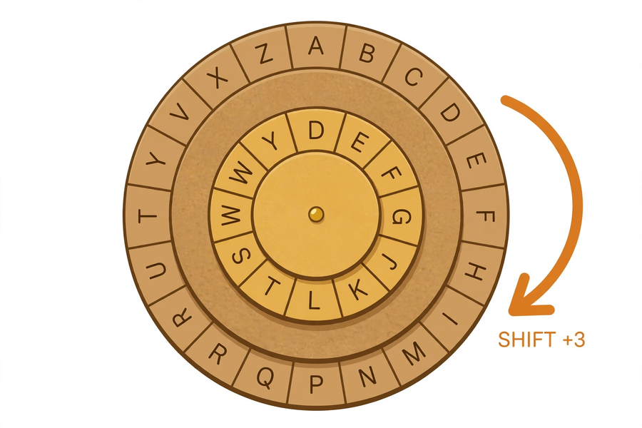
中二創科班｜Unit 3 進階編程思維｜只供教師參閱
S2 Little Makers Class | Unit 3 Advanced Programming Thinking | For teachers only
一、學生筆記答案 Answers to student notes
簡單問答題答案 Quick questions — answers
- 密鑰是指字母的位移量，收發雙方須事先約定。 / The key is the letter shift amount, agreed in advance by sender and receiver.
- B（Y→Z→A→B）。 / B (Y→Z→A→B).
- 往與編碼相反的方向，移動相同的位移量。 / In the opposite direction to encoding, by the same shift amount.
- 第一步：數出密文各字母的出現次數；第二步：找出出現次數最高的字母。 / Step 1: count each letter in the cipher text. Step 2: find the most frequent letter.
思考題參考答案 Thinking questions — model answers
- 不同意。凱撒密碼無論位移多少，都只有 25 種可能，逐一試誤便可破解；位移大小不影響安全性。 / Disagree. However large the shift, there are only 25 possibilities — trial of all 25 breaks it. Shift size adds no security.
- 頻率分析依賴「每個明文字母固定對應一個密文字母」，字母頻率因而保留。若一個字母有多種對應（例如同音密碼），或刻意打亂頻率，分析便失效。 / Frequency analysis relies on each plaintext letter always mapping to the same cipher letter, preserving frequencies. If one letter has several substitutes (e.g. a homophonic cipher), the analysis fails.
分組題指導 Group task — guidance
- 密碼輪務必對齊（內圈 A 對外圈 A），否則全組出錯。
- The wheel must be aligned (inner A to outer A), or the whole group goes wrong.
- 關愛訊息宜用簡短英文大寫句子，例如 HELP THE ELDERLY、CARE FOR THE ELDERLY。
- Keep the caring message a short uppercase English sentence, e.g. HELP THE ELDERLY.
- 先讓學生用「逐一轉動密碼輪試誤」體驗 25 種之少，再引入頻率分析，體會會更深。
- Let students brute-force all 25 positions first to feel how few they are, then introduce frequency analysis.
小測驗答案及評分 Quiz — answers and marking
- A（2 分）：H→K、E→H、L→O、L→O、O→R。 / A (2 marks): H→K, E→H, L→O, L→O, O→R.
- A（2 分） / A (2 marks)
- B（2 分） / B (2 marks)
- HELP（2 分）：M→H、J→E、Q→L、U→P。 / HELP (2 marks): M→H, J→E, Q→L, U→P.
- 數出密文各字母出現次數（1 分）；找出最高頻字母（1 分）；假設它是 E，推測位移量（1 分）；用該位移量試解整段並驗證意思通順（1 分）。 / Count letter frequencies (1 mark); find the most frequent letter (1 mark); assume it is E and infer the shift (1 mark); decode the whole text and check it makes sense (1 mark).
二、家課答案 Homework — answers
甲部：1. B 2. A 3. B 4. C
Section A: 1. B 2. A 3. B 4. C
- WXEC LIEPXLC（每個單字 2 分）。S→W、T→X、A→E、Y→C；H→L、E→I、A→E、L→P、T→X、H→L、Y→C。 / WXEC LIEPXLC (2 marks per word). S→W, T→X, A→E, Y→C; H→L, E→I, A→E, L→P, T→X, H→L, Y→C.
- HELP OTHERS（每個單字 2 分）。M→H、J→E、Q→L、U→P；T→O、Y→T、M→H、J→E、W→R、X→S。 / HELP OTHERS (2 marks per word). M→H, J→E, Q→L, U→P; T→O, Y→T, M→H, J→E, W→R, X→S.
- 開放式：密文正確無誤（2 分）；位移量有記錄（1 分）；句子具鼓勵性（1 分）。下堂交換破解時，教師核對位移量。 / Open-ended: cipher text correct (2 marks); shift recorded (1 mark); sentence is encouraging (1 mark). Verify shifts during the class exchange.
三、附加思考題 Extra thinking questions
- 如果訊息很短（例如只有 3 個字母），頻率分析還有效嗎？為什麼？ / If the message is very short (e.g. only 3 letters), does frequency analysis still work? Why?
- 除了逐一試 25 種位移，還有什麼更快破解凱撒密碼的方法？ / Besides trying all 25 shifts one by one, what faster ways are there to break a Caesar cipher?
附加思考題參考答案 Extra questions — model answers
- 無效。字母太少，頻率統計不準確，出現最多的字母未必是 E；頻率分析需要足夠長的文本才可靠。 / No. With too few letters the statistics are unreliable — the most frequent letter may not be E. Frequency analysis needs a long enough text.
- 頻率分析；或利用常見單字模式，例如英文最常見的三字母單字是 THE，可在密文中尋找重複出現的三字母組合。 / Frequency analysis; or exploit common word patterns — e.g. the most common three-letter English word is THE, so look for a repeated three-letter group in the cipher text.
四、建議教導方向 Teaching suggestions
- 以一段密文開場提問，引出「加密」概念，再講解位移與密鑰。
- Open with a cipher text to motivate the idea of encryption, then explain shifting and the key.
- 製作密碼輪時逐一檢查對齊（內圈 A 對外圈 A），這是全組正確的前提。
- Check every wheel's alignment (inner A to outer A) — everything depends on it.
- 頻率分析示範宜用 30 個字母以上的密文，規律較明顯。
- Use a cipher text of 30+ letters for the frequency analysis demo so the pattern is clear.
- 以資訊安全討論作結：為何訊息需要加密？長者為何更需要保護個人資料？（電話騙案）
- Close with the security discussion: why encrypt messages? Why do the elderly need data protection even more? (Phone scams.)
- 總結三個關鍵詞：編碼、密鑰、頻率分析。
- Close with the three key terms: encoding, key, frequency analysis.
五、常見迷思 Common misconceptions
- 以為位移量愈大密碼愈安全 → 其實只有 25 種可能，逐一試誤即可破解，極不安全。
- Thinking a larger shift is safer → only 25 possibilities exist; brute force breaks it easily.
- 混淆「編碼」與「加密」→ 本堂所學是加密的一種，須憑密鑰還原。
- Confusing "encoding" with "encryption" → this lesson covers one form of encryption, reversible only with the key.
- 以為頻率分析適用於所有密碼 → 只適用於簡單替代密碼。
- Thinking frequency analysis works on all ciphers → it applies only to simple substitution ciphers.

